03-001 ГАЗ М-20В "Победа" 4х2 4-дверный заднеприводный автомобиль оперативных или патрульных групп милиции, мест 5, вес: снаряженный 1.46 тн, полный 1.835 тн, М-20 52 лс, 105 км/час, ГАЗ г. Горький, 1949/55-58 г. в.
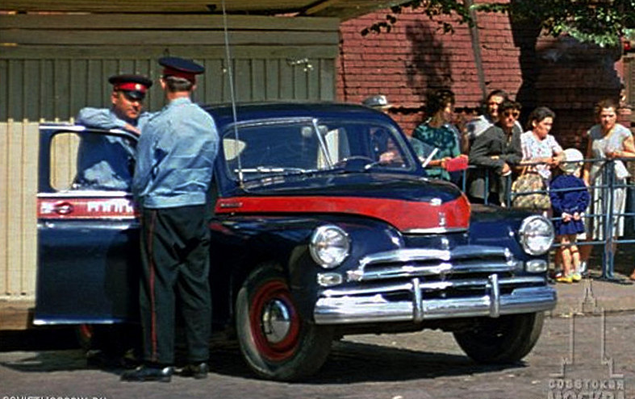

При помощи статьи К. Андреева «Автомобильная биография МВД» на gruzovikpress.ru
До середины 1920-х годов в автомобилизации милиции не было острой нужды, а государство не располагало для этого реальными возможностями. И без того невеликий автопарк дореволюционной России вначале был основательно «прорежен» Первой мировой войной, а затем – коллизиями гражданской. Какое-то время у постовых милиционеров не возникало проблем с регулировкой уличного движения, а оперативным работникам не приходилось тягаться с преступниками в скорости передвижения: все немногочисленные автомобили состояли на государственной службе.
Ситуацию изменил НЭП. На улицах начали появляться первые приобретенные уже Советской властью автомобили, и стало гораздо больше гужевого транспорта.
В 1925 г. на улицы Москвы вышли первые такси, чем тут же воспользовались криминальные элементы. У преступников появилась возможность использовать автомобили в своих целях, поэтому первые служебные машины для милиции начали поступать вовсе не в линейные отделы, в числе прочего отвечающие и за безопасность движения, а «операм», которым приходилось «гоняться» за бандитами. Забегая вперед, отмечу, что тенденция приоритета оперативных служб при получении служебного транспорта сохранялась вплоть до массовой автомобилизации ГАИ в конце 1960-х годов.
В 1934-м был образован союзный НКВД, в состав которого вошло и ОГПУ, и львиная доля машин оказалась в распоряжении сотрудников, обеспечивающих политическую безопасность государства. В 1936 г. та же история повторилась с «Эмками».
С началом войны деятельность всех силовых структур СССР была подчинена одной цели – работе на победу, помощи Вооруженным силам. Уже к 1 октября 1941 г. в Красную Армию было направлено 40% машин народнохозяйственного автопарка страны. При этом техника не просто изымалась в пользу фронта, а бралась во временное пользование. На каждый автомобиль составлялся мобилизационный акт, позволяющий получить машину после победы обратно.
Именно демобилизованные машины после войны попадали в распоряжение милиции, которой доставались немногочисленные уцелевшие «Эмки», ГАЗ-67Б и трофейная техника. В конце 1940-х годов с началом производства «Побед» и «Москвичей-400» некоторая часть этих машин поступила на милицейскую службу. Новые автомобили изначально поступали преимущественно в Москву, Ленинград и столицы союзных республик. В других местах правоохранительные органы были вынуждены довольствоваться более старой техникой, основу «гаража» этих подразделений составляли автомобили, списанные после эксплуатации в различных госучреждениях. Даже мотоциклы стали массово поступать на вооружение лишь после 1955 г.
К началу 1950-х милицейские автомобили на дорогах стали рядовым явлением, и потому появилась необходимость выделить их специальной окраской. Приказом МВД СССР № 266 «О специальной окраске оперативных легковых автомобилей органов милиции» от 31 декабря 1953 г. автомобили и мотоциклы органов внутренних дел должны были окрашиваться в темно-синий цвет с красной полосой и красными ободами дисков и иметь надпись «милиция». В большинстве случаев на местах придерживались общего правила, но на части автомобилей появлялись более конкретные надписи: «ОРУД», «ГАИ» или «госавтоинспекция».
С учетом статуса, в 1950-х годах «Победа» была фактически единственным служебным транспортом для руководящего состава милиции. Однако, машина не только возила начальников, но и работала в подразделениях: ее использовали службы регулирования уличного движения (ОРУД), ГАИ, оперативные и патрульные группы.
В 1961 г. синий «мундир» с красной полосой и надписью «милиция» успели примерить ГАЗ-69, «21-я Волга» и «Москвичи» второго поколения.
Приказом Министерства охраны общественного порядка (МООП) РСФСР от 15 февраля 1963 г. для машин милиции вводится новая специальная окраска — бирюзовая. Надпись МИЛИЦИЯ наносится на короткую красную полосу с синей окантовкой, хотя в первые годы многие используют еще длинную красную полосу.
Однако автомобилей по-прежнему не хватало. По-настоящему массовая автомобилизация органов внутреннихдел началась после воссоздания в 1966 г. МВД СССР, которое возглавил Щёлоков. Именно при Н.А. Щёлокове, возглавлявшем МВД на протяжении 14 лет, милицейское ведомство достигло своего расцвета и «обогатилось» архетипами, ставшими сегодня классикой. В сентябре того же года Министр МВД подписал приказ, устанавливающий новую спецокраску для всех милицейских машин – канареечно-желтый кузов с синей полосой.
Стагнация экономики страны 1980-х годов, сопровождавшаяся недопоставками всего и всем, привела к тому, что в распоряжении милиции оказывались автомобили, выкрашенные в «общегражданский» цвет. Во второй половине 80-х ситуация стала критической, и 24 октября 1988 г. Министр внутренних дел Вадим Бакатин своим приказом убил сразу двух зайцев: на законодательном уровне напомнил о необходимости единой спецокраски, а заодно привел цветографическую схему к распространённому европейскому стандарту: белый кузов с синей полосой.

